**东南大学自动控制实验室**

**实 验 报 告**

**课程名称：** 自动控制原理

**实验名称：** 实验一 闭环电压控制系统研究

**院（ 系）：** 自动化学院  **专 业：** 自动化

**姓 名：** 邹滨阳  **学 号：** 08022305

**实验时间：** 2024年11月11号 **评定成绩：**

**审阅教师：**

**目录**

**一、实验目的 3**

**二、实验预习 3**

**三、实验原理 3**

**四、实验设备与接线图 3**

**五、实验步骤 5**

**六、实验思考题 7**

**七、实验总结 9**

**实验一 闭环电压控制系统研究**

一、实验目的

（1）通过实例展示，认识自动控制系统的组成、功能和自动控制原理课程主要解决的问题。

（2）会正确实现闭环负反馈。

（3）通过开、闭环实验数据说明闭环控制效果。

**二、实验原理：**

1. 利用各种实际物理装置（如电子装置、机械装置、化工装置等）在数学上的“相似性”，将各种实际物理装置从感兴趣的角度经过简化、并抽象成相同的数学形式。我们在设计控制系统时，不必研究每一种实际装置，而用几种“等价”的数学形式来表达、研究和设计。又由于人本身的自然属性，人对数学而言，不能直接感受它的自然物理属性，这给我们分析和设计带来了困难。所以，我们又用替代、模拟、仿真的形式把数学形式再变成“模拟实物”来研究。这样，就可以“秀才不出门，遍知天下事”。实际上，在后面的课程里，不同专业的学生将面对不同的实际物理对象，而“模拟实物”的实验方式可以做到举一反三，我们就是用下列“模拟实物”——电路系统，替代各种实际物理对象。
2. 自动控制的根本是闭环，尽管有的系统不能直接感受到它的闭环形式，如步进电机控制，专家系统等，从大局看，还是闭环。闭环控制可以带来想象不到的好处，本实验就是用开环和闭环在负载扰动下的实验数据，说明闭环控制效果。自动控制系统性能的优劣，其原因之一就是取决调节器的结构和算法的设计（本课程主要用串联调节、状态反馈），本实验为了简洁，采用单闭环、比例调节器K。通过实验证明：不同的K，对系性能产生不同的影响，以说明正确设计调节器算法的重要性。
3. 为了使实验有代表性，本实验采用三阶（高阶）系统。这样，当调节器K值过大时，控制系统会产生典型的现象——振荡。本实验也可以认为是一个真实的电压控制系统。

**三、实验设备：**

THBDC-1实验平台

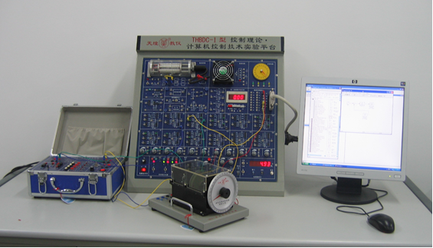

**四、实验线路图**：

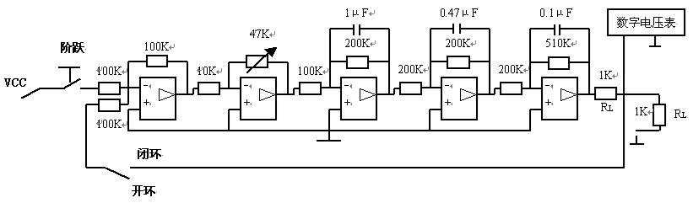

**图1 闭环电压控制系统研究接线图**

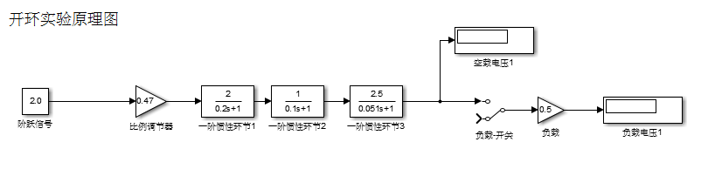

**图2_1 比例环节+开环控制系统**

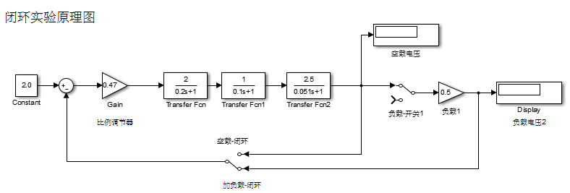

**图2_2 比例环节+闭环负反馈系统**

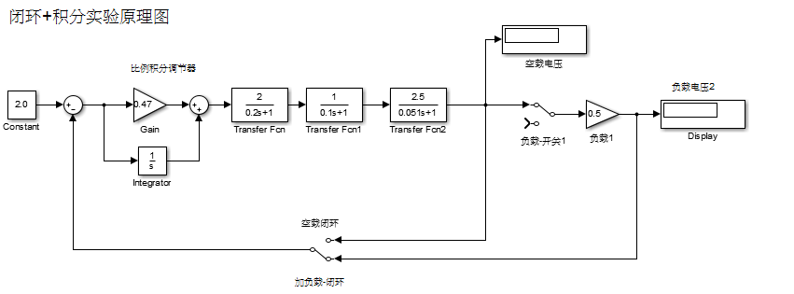

**图2_3 比例积分环节+闭环负反馈系统**

**五、实验步骤：**

1. 如图1硬件接线，建议使用功能完好运算放大器单元。先开环连接，将可变电阻47KΩ（接可变电阻47K上面两个插孔）逆时针旋转到底时，即系统增益Kp=0，此处必须断电状态下操作，否则会造成滑动变阻器损坏；再顺时针旋转1圈，则阻值为4.7KΩ，此时Kp=2.4。检查线路后接通220伏电源，再打开+15、-15伏电源开关（注意锁零按钮，一旦按下运放输出接地）。

**若不具备硬件接线环境，可以利用MATLAB Simulink 软件搭建如图2_1、2_2、2_3所示的仿真模型，仔细阅读实验步骤，设置参数进行仿真，完成（6）中表格。**

1. 按下“阶跃”键，调节电位器，使“数字电压表”的电压为2.00V。如果调不到，则对开环系统进行逐级检查，找出故障原因。

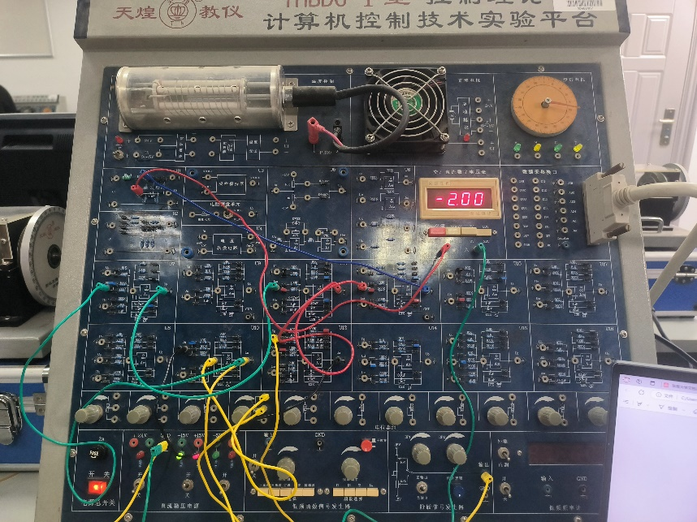

1. 开环实验：先按表格先调好可变电阻47KΩ的规定圈数，通过调节跃信号的幅值**保证空载输出为2.00V的前提下，**再加1KΩ的扰动负载（即第二个1K电阻接地即可），记录输出电压值。再次调节可变电阻，分别右旋调2圈、4圈、8圈后依次测试，测得各数据填表。

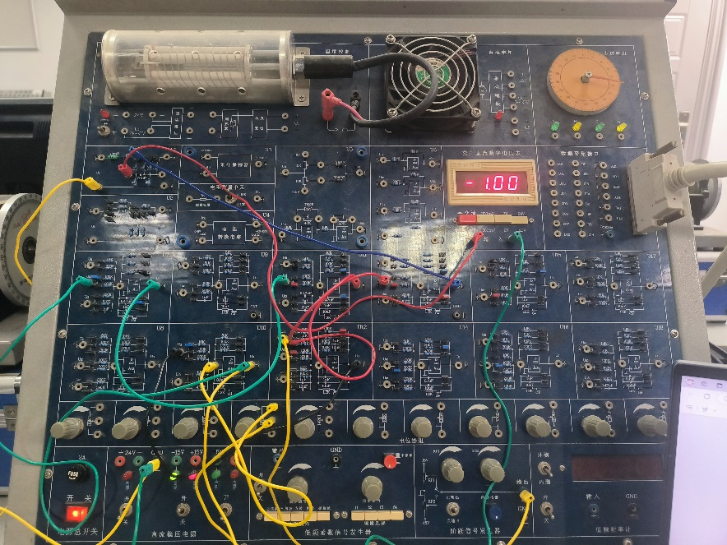

1. 正确判断并实现反馈！理解后闭环，即反馈端电阻100KΩ接系统输出。
2. 闭环实验：按表格调可变电阻47KΩ的圈数，分别顺时针旋转1圈、2圈、4圈、8圈依次测试；正确实现负反馈后，通过调节阶跃信号的幅值保证**空载输出为2.00V的前提下**，再加1KΩ的扰动负载；系统稳定后记录阶跃值R、输出电压值、稳态误差e的测量值并填入表格，并计算稳态误差E。要注意在可变电阻为8圈时数字表的现象（振荡），并能用理论证明。



**注意：为了数据可比性，加1 KΩ扰动负载前必须保证空载输出电压是2.00V。稳态误差测量e是第一级比较器的输出，用数字表直接测量，稳态误差E是根据理论公式计算获得的，需要测量给定的阶跃信号幅值R**。

1. 将比例环节换成积分调节器：将第二级运放的10KΩ改为100KΩ；47KΩ可变电阻改为10μF电容，调电位器RP2，确保空载输出为2.00V后再加载，测输出电压值并记录。

|  |  |  |  |  |  |
| --- | --- | --- | --- | --- | --- |
| 开环 | 空载 | 加1KΩ负载 | | | |
| 开环增益  调4.7K电阻 |  | 1圈  （Kp=2.4） | 2圈  （Kp=4.8） | 4圈  （Kp=9.6） | 8圈  （Kp=19.2） |
| 输出电压 | **2.00V** | 1V | 1V | 1V | 1V |
| 闭环 |  | 加1KΩ负载 | | | |
| 开环增益  调4.7K电阻 |  | 1圈  （Kp=2.4） | 2圈  （Kp=4.8） | 4圈  （Kp=9.6） | 8圈  （Kp=19.2） |
| 输出电压 | **2.00V** | 1.55V | 1.71V | 1.83V | 震荡 |
| **稳态误差e**  （由电压表测得） |  | 1.29V | 0.71V | 0.37V |  |
| **稳态误差E**  （计算公式：E=R/（1+0.5Kp） |  | 1.286V | 0.712V | 0.379V |  |
| **阶跃值R** |  | 2.83V | 2.42V | 2.20V |  |

将比例环节换成积分调节器后，也就是将第二级运放的10KΩ改为100KΩ；47KΩ可变电阻改为10μF电容，调空载输出为2.00V后再加载，测输出电压值为2V。

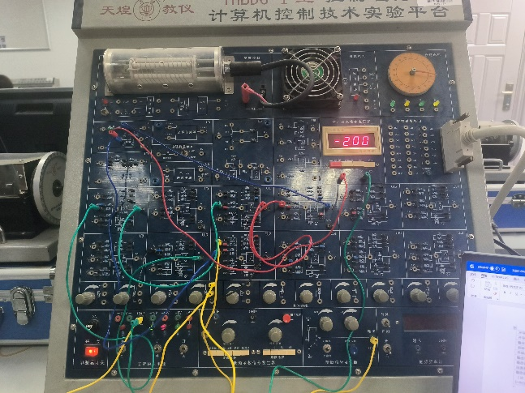 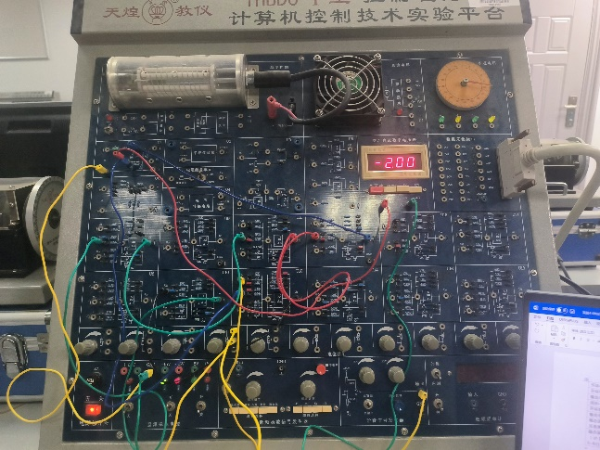

调空载输出为2.00V 加载后测输出电压值为2V

**六、实验思考题：**

1. 熟悉实验平台上的各部分模拟器件，会使用数字电压表、虚拟示波器；能够利用平台上的运放、电源、滑动变阻器等器件搭建15V可调电源、一阶模拟电路（比例环节或者惯性环节），可参考实验指导书中第一章节、第二章节以及实验一典型环节的电路模拟中的实验内容。

答：能熟练运用各类模拟器件。

1. 在现实中，控制系统调试时，如何判断是否正确地实现了负反馈闭环？将实验接线图转化为控制系统框图，并指出对应元件。

在实际控制系统调试过程中，要判断是否正确实现了负反馈闭环，首先需要确保实验接线图与原理图一致。从输入端开始，按照原理图逐级连接各个元件，直至输出端，然后从输出端引出反馈信号，将其接回输入端或比较器，形成负反馈回路。在完成所有物理连接后，再次对照原理图进行仔细检查，以确保没有遗漏或错误连接。

接下来，进行通电测试，观察系统的响应是否符合负反馈的特性，比如输入信号增加时输出信号减少，或者系统能够稳定在期望的输出值。如果系统响应不符合预期，可能需要重新调整元件参数或校准控制器。在调试过程中，可以使用示波器观察信号波形，或使用多用电表测量电压和电流，确保信号在系统中正确传递。

最后，记录所有调整和测试结果。通过这些步骤，可以系统地检查和确认负反馈闭环是否已经正确实现，确保控制系统的稳定性和性能。

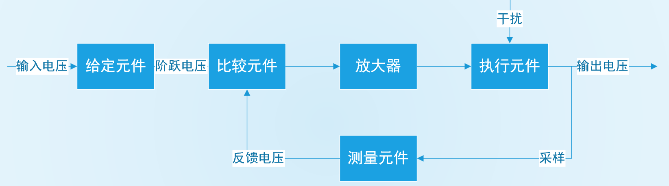



其中给定元件是阶跃信号产生器，输入电压经过给定电压后变为阶跃信号，而第一个放大器构成比较元件，把反馈电压和阶跃电压做差，然后第二个放大器为放大器，第三四五个放大器为执行元件，第二个1kΩ的电阻是扰动，而从RL连接回比较元件的部分是测量元件。

1. 写出系统传递函数，用劳斯判据说明：闭环工作时，4.7K可变电阻为8圈（Kp=19.2）时，数字电表的电压值为什么不能稳定？请利用劳斯判据来解释这一现象。



由于旋转了8圈，所以说实际增益为0.47*8=3.76

开环增益函数：

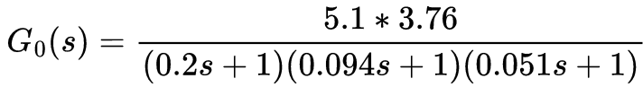

闭环增益函数：



特征方程为 

劳斯表：

s3 9.588*10-4 0.345

s2 3.379*10-2 20.176

s1 -0.227

s0 20.176

第一列有两次符号变化，所以说系统不稳定，电压表读数无法稳定，出现不规则变化。

1. 根据教材上稳态误差理论公式E=R/1+KP（0型），计算本系统的稳态误差E，如何理解表格中的E和e的关系？（注意：R是稳定后系统的给定电压值，用数字电压表可测得。此处开环增益KP在带了负载以后，实际下降了一半，即KP=1/2Kp（Kp为表格中给出的增益值））

由于第五极运放输出后接上了两个RL=1k欧姆的电阻，而数字电压表测量的是两个电阻之间的电压，所以说U测量=1/2U输出，而Kp为s趋于0时U输出/U输入所以实际上KP=U测量/U输入=1/2 U输出/U输入=1/2Kp

1. 请从“干电池、开关电源、程控电源、智慧储能”的角度来分析闭环负反馈的重要性，并结合自身学习和生活的经历，为我国在智慧电源发展领域提一些建议。（加分题）

闭环负反馈在电源技术中扮演着至关重要的角色，这一点在干电池、开关电源、程控电源以及智慧储能等不同电源技术中都有所体现。在干电池中，虽然它是一种简单的能量存储和释放装置，但负反馈机制可以用于防止过放电，延长电池寿命。例如，当电池电压下降到一定阈值时，通过负反馈机制切断电路，防止电池过度放电。在开关电源和程控电源中，负反馈的作用更为明显。这些电源通过调节输出电压和电流，确保电源的稳定性和效率。负反馈允许电源根据负载变化自动调整输出，维持恒定的电压和电流，这对于精密电子设备尤为重要。智慧储能系统作为现代能源管理的重要组成部分，负反馈的重要性更是不言而喻。智慧储能系统通过负反馈机制，能够实现对能量存储和释放的精确控制，优化能源分配，提高能源利用效率。。

对于我国在智慧电源发展领域的建议，我认为可以从以下几个方面着手：首先，加强基础研究，提高电源转换效率和稳定性，这是智慧电源技术发展的基础。其次，推动跨学科合作，将信息技术、人工智能与电源技术相结合，开发更智能、更高效的能源管理系统。再次，加强政策支持和资金投入，鼓励企业进行技术创新和产品研发，推动智慧电源技术的商业化应用。最后，注重人才培养，培养具有跨学科背景的人才，以满足智慧电源领域对高端人才的需求。

七、实验总结

通过本次实验，我们深入理解了闭环电压控制系统的工作原理和设计要点。实验中，我们通过实际操作和理论分析，体验了从开环到闭环控制系统的转变，以及这种转变对系统性能的影响。实验结果表明，闭环负反馈在控制系统中的重要性不容忽视，它能够有效地提高系统的稳定性和准确性，减少因负载变化引起的输出波动。

在实验过程中，我们首先搭建了开环控制系统，并测试了不同增益下的系统响应。随后，我们引入了负反馈环节，构建了闭环控制系统，并观察了闭环控制对系统性能的改善。特别是在加入负载扰动后，闭环系统展现出了优越的抗干扰能力和较小的稳态误差，这与理论分析的结果一致。此外，我们还通过改变比例环节为积分调节器，进一步研究了不同调节器对系统性能的影响。具体来说，当系统从比例调节器（0型系统）切换到积分调节器（1型系统）后，系统对阶跃输入的响应得到了改善，当系统空载时，输出电压被调整为2.00V。在加入负载后，由于积分调节器的作用，系统能够持续地调整输出电压，以抵消负载引起的扰动，从而维持输出电压接近或等于2.00V。这是因为积分调节器的工作原理是累积误差信号随时间的变化，并将这种累积值用于调整输出。